Plats: MOIF:s klubbstuga, 10:00 – 15:00

Närvarande klubbar:
Ida Hördegårdh (IFK Göteborg, ordf)
Henrik Olsson (Mölndal Outdoor IF, sekr)
Tobias Andersson (Göteborgs SK, ledamot)
Tobias Noborn (IFK Göteborg, ledamot)
Anders Lamm (Frölunda OL, ledamot)

Mari Kraft (IK Uven)
Anders Agnvall (IK Uven)
Ulf Nilsson (Utby IK)
Andreas Persson (GMOK)
Mats Strandhagen (GMOK)
Niklas Wallström (SAIK)
Maria Höglund (Sjövalla FK)
Karin Bergqvist (Sjövalla FK)
Robert Jerkstrand (Tolereds AIK)
Peter Olsson (Tolereds AIK)
Erik André (IF Marin Väst)
Magnus Zetterlund (Lerums SOK)
Gustav Hederström (Lerums SOK)
Pär Moqvist (Lerums SOK)
Anders Olsson (FK Herkules)
Anna Beicher (IK Uven)
Daniel Widén (Utby IK)
Kristin Ekdala (Kungälvs OK)
Sofia Brockmark (Mölndal Outdoor IF)
Metta Uneman (OK Alehof)
Per Persson (FK Herkules)

Yvonne Fjordside-Weihard (SAIK)
Åsa Cliffordsson (Tolereds AIK)
Cecilia Groth (Kungälvs OK)
Patrik Johansson (Lerums SOK)
Therese Dahlström (OK Alehof)
Erik Hulthén (Mölndal Outdoor IF)
Desire Rex (Landehof)

1 – Mötet öppnas
Ordförande Ida Hördegårdh öppnade mötet. Alla presenterade sig.

2 – Närvaro
Se ovan.

3 – Föregående mötesprotokoll
Inga synpunkter på föregående protokoll.

4 – Ekonomi

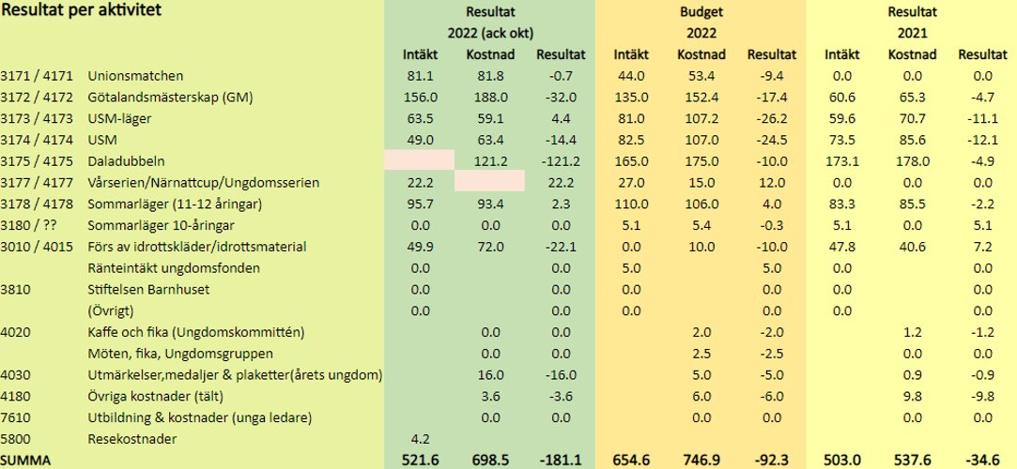

I kommande budgetarbete behöver vi ta hänsyn till att reslängden ändras i förhållande till hur det var i år.
Sommarläger 10-åringar: Hittills har ekonomin hanterats av arrangerande klubb.
Beslut: från och med 2023 ser vi till att ha en budget för detta läger. Vi uppgraderar den preliminära arbetsbeskrivningen till att bli en officiell arbetsbeskrivning.

Anmärkning på resultatredovisningen: En post som ligger på ”Kläder” på 13.600 kr skall flyttas till ”USM-läger”. Viktigt att veta inför budgetarbetet.

5 – Ungdomsnatt 2022

Datum​ | Arrangörsklubb​ | Anmälda​
Tis 11 okt​ | Utby IK​ | 187​
Tis 25 okt​ | Sävedalens AIK (sammankallande)​ | 224​
Ons 9 nov​ | IFK Göteborg​ | 199​

Generellt var det bra närvaro i år. Det verkar vara en uppåtgående trend.
Arbetsbeskrivningen är uppdaterad av arrangerande klubbar.
Få var med i ”färgklasserna”. Nästa år kommer vi inte att ha färgklasserna längre.
Frågor att utreda:
- Veckodagar för etapperna.
- Diplom eller plakett till alla deltagare. Beslut: Alla deltagare som startat två etapper får plakett, men beställningen görs efter att sista etappen är färdig.
- Poängberäkning. Beslut: Samma poängberäkning som på Vårserien.
- Längd på öppen svår bana: 3 eller 5 km, eller både och.

6 – Vårserien 2023

Frågor:
- Pokaler till 10-åringar? Beslut: Ja
- Anmälningsavgift: 70 kr.

Datum | Arrangörsklubb​
Tis 25 april​ | ​MOIF
Lör 6 maj​ | ​GMOK
Tis 16 maj​ | ​IK Uven
Lör 27 maj​ | ​Landehof
Tis 6 juni​ | ​SAIK

7 – Sommarläger 11-12 år och 10 år 2023

Arrangör: (11-12 år) FK Herkules, SAIK, (10-år) Frölunda.
Beslut: Torsdag till lördag samt söndag till tisdag.

8 – Ungdomsgruppen 2022

Sedan sist har Daladubbeln genomförts. Mycket uppskattat. Två bussar fylldes.
UM: Göteborgs förslag för fri anmälning ligger fast.
Två träningar har genomförts sedan förra konferensen.
Avslutning planerad av 06:or har genomförts.
Uppmaning till klubbarna: Försök få med alla 2010:or till första tillfället den 28 januari.
Vi har fortfarande inte tillräckligt många sökande för 2010-ledare! Klubbarna behöver söka ledare till detta!
Var noga med att rapportera eventuella problem och oegentligheter till ledarna för respektive åldersgrupp.
USM: Resultatmässigt gick det bra. Lite kaotiskt med boende men tävlingarna var väldigt fina.

9 – Ungdomskommittén 2023

Ordförande och sekreterare: Frölunda OL och Göteborgs Skidklubb.

Nya klubbar: FK Herkules och IK Uven.

10 – Unionsmatchen 2023

Går första helgen i juni i Fredrikstad. Alla är välkomna enligt tidigare punkt.

11 – Förslaget till tillfällig klassindelning – fortsättning 2023

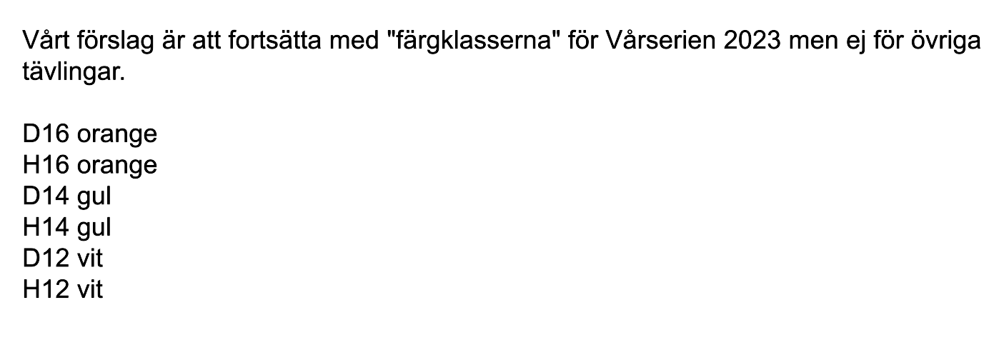
Ungdomskommittén skickar förslaget till Tekniska kommittén om att detta beslut har tagits.

12 – Bankonsulent

Vi behöver göra banläggningen till ett ”Teamarbete”.
Bankontrollanten har väldigt många uppgifter.
Vårserien är distriktstävling och därför skall tekniska kommittén utse bankontrollant. Ungdomsnatt är en närtävling och där utses ingen bankontrollant.

Vad behöver Mats strandhagen som ungdomsbanekonsulent fokusera på:
- Vita banor kan bli för svåra.
- Violetta banor kan bli för lätta.
- Fundera på hur kartorna är uppdaterade med nya (cykel)stigar i omrpden nära klubbstugor och välbesökta motionsområden.
Till klubbarna (banläggare, ledare):
- Generellt: De lätta banorna är för svåra och den svåra är för lätta.
- Övergången 12 till 14: Hur ser långdistansbanorna ut för HD14? Krävs teoretisk utbildning för att klara detta.

13 – Tränarutbildningar

Ungdomskommittén ber SOFT om ett nytt tillfälle för utbildningen.
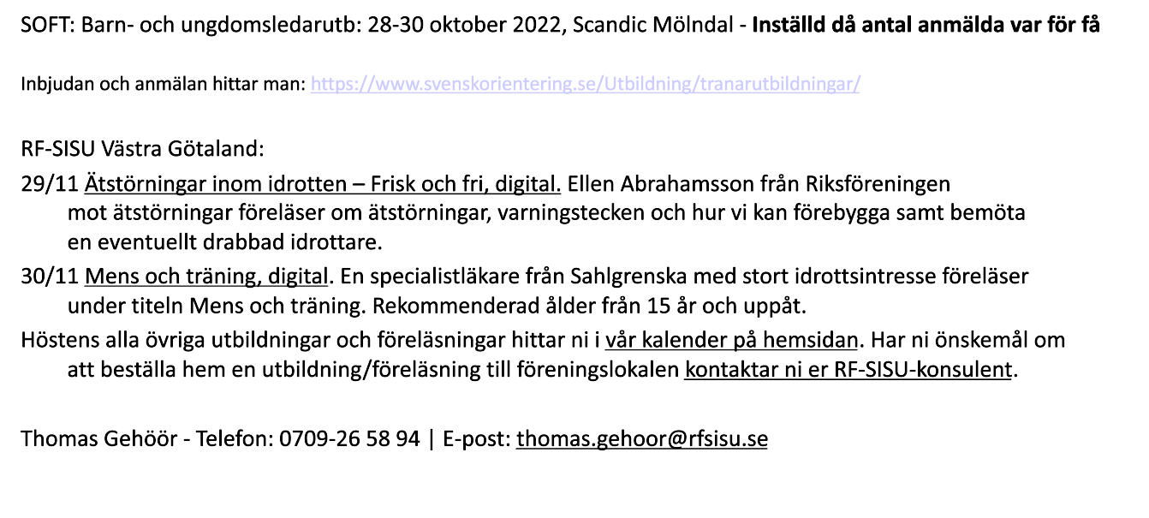

14 – Arrangörsschema

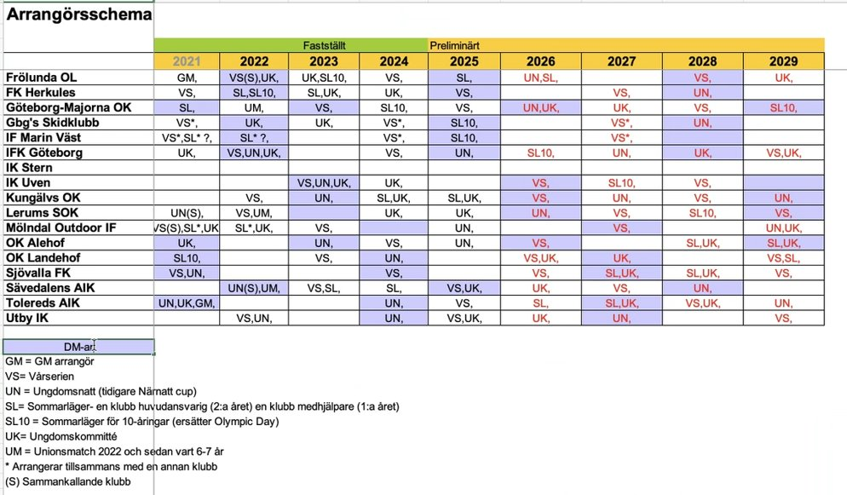

15 – Ungoteket

Ungoteket är från början ett projekt som finansierats av Allmänna arvsfonden.
Vi vill inte att finansieringen skall gå ut över annan verksamhet.
Vi kan sträcker oss till att annonsera om att det finns.

16 – Kommande ungdomsledarkonferenser

Förslag på datum 2023:​
Mån 6 feb (digitalt)​
Mån 22 maj (Skatås? - projektor finns ej)​
Mån 4 sep (digitalt)​
Sön 19 nov, heldag​
​
2022:​
Mån 7 feb (digitalt)​
Mån 23 maj (Skatås)​
Mån 5 sep (digitalt)​
Sön 20 nov, heldag​

17 – Övriga frågor och diskussionspunkter

Info om Stjärnkampen​
Målgrupp 13-16 år​
Ledare anmäler ett lag på Stjärnkampens hemsida och har därefter tillgång till 40 olika uppdrag.​
https://www.orientering.se/provapaaktiviteter/stjarnkampen/​
​
Skidorientering: Aktivitet i Skidome den 27 november. Anmälan i Eventor/Klubbaktivitet.

Hur vänder vi trenden med färre tjejer i de yngre klasserna?
Ett urval av förslag från diskusionen runt bordet:​
- Vi tittar på data från starter 2019 och 2022, se separat dokument.
- Finns det korreltation med manliga/kvinnliga ledare?
- Måste man ordna gemensam transport till tävlingar?
- Gör en social aktivitet i anslutning till en tävling någon gång.
- Att få med barn på GOF-läger är viktigt.
- Hur presenterar vi tävlingsupplägget: ”Kom, spring och åk hem” eller ”Kom kl xx:xx, umgås, spring, umgås, avslut kl xx:xx.
- Tänk på hur ni möblerar i klubbstugan för att skapa sociala kontakter.
- Ta efter lagsporter: kommer/kommer ej istället för att alla anmäler sig individuellt.
- Använda Eventor även för klubbaktiviteterna.

18 – Mötet avslutas

Sekreterare: Henrik Olsson
Mötesordförande: Ida Hördegårdh

